Veronica persica, Persischer Ehrenpreis
[Plantaginaceae, Wegerichgewächse]

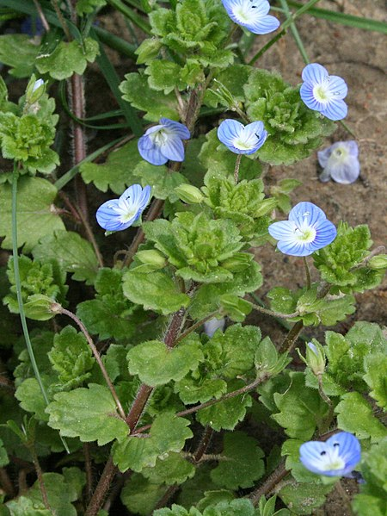

Merkmale: Dieser einjährige, nur sehr selten ausdauernde, Therophyt erreicht eine Höhe von 3-15 cm und eine Größe von 10-50(60) cm.
Die Blattspreiten der Laub- und Deckblätter sind rundlich bis breit-eiförmig und beidseits behaart. Der Blattrand ist kerbgesägt und trägt auf jeder Seite 3-6(10) Zähnchen.
Die langgestielten Blüten sitzen einzeln in den Blattwinkeln. Der Kronendurchmesser ist 8-14 mm und weit den Kelch überragend. Der Griffel ist länger als 1,7 mm.
Die Früchte sind seitlich zusammengedrückt und von deutlich hervortretenden, netzartigen Nerven durchzogen. Die Kapselbucht ist weit und stumpfwinklig.
Ökologie: Veronica persica ist ein Lehmzeiger und kommt auf nährstoffreichen Äckern, in Gärten, in Fettwiesen und auf Ruderalfluren vor.
Blütezeit: Januar bis Dezember
Höhenstufe: collin bis montan
Rote Liste Nordtirol¹: e
Rote Liste Osttirol¹: e
Rote Liste Österreich²: n
L | T | K | F | R | N | S
7 | i | i | 5 | 7 | 7 | 0

Zeigerwerte:

